Глухарь - оглохший от любви
Ростислав Дормидонтов
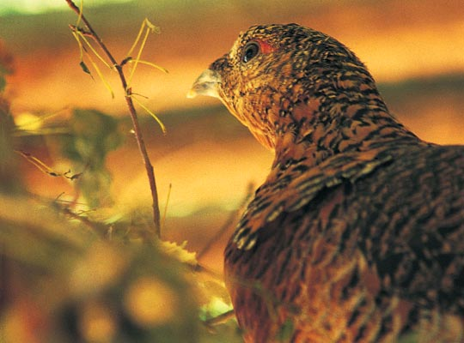
В начале зимы они собираются в большие стаи, причем самки всегда отдельно от самцов, и устраиваются на длительный «ночлег». Спят они либо в толще пушистого снега, либо на ветвях деревьев. Так зимуют глухари...
А ранней весной на самом восходе солнца они начинают токовать. Приспускают крылья, веером раскрывают хвосты, вытягивают шеи и самозабвенно поют. В мистическом полумраке просыпающегося леса эта песня кажется почти шаманской...
Когда становится светло, глухарь опускается на землю — ему, как настоящему бойцу, хочется размяться, доказав свое превосходство в поединке с любым встреченным соперником.
Глухарки же, возбуждающие своих кавалеров тихими нежными звуками, предпочитают, как в былые времена девицы на деревенских посиделках, собираться группками и сидеть, поквохтывая, где-нибудь на ветвях деревьев или на мхе под навесом еловых лап. Место для наблюдения за турнирами потенциальных кавалеров должно быть удобным и спокойным. Поэтому глухариные тока чаще всего встречаются на лесных гривах среди болот, в старых ельниках с небольшими полянками, а то и вовсе в сухих сосновых борах...
Тут, видимо, самое время напомнить о том, что среди множества птиц, на которых принято охотиться, — глухарь, пожалуй, один из самых желанных. Для каждого охотника добытый глухарь, — безусловно, предмет особой гордости. А потому вполне объясним тот факт, что численность глухариного населения совсем не склонна увеличиваться. Если взять, к примеру, Западную Европу, то там глухарей осталось совсем мало. Немногим больше их лишь в странах Скандинавского полуострова. Что же касается России, то у нас глухарей больше всего в таежных районах Западной Сибири. Ну а чем ближе к сколько-нибудь крупным городам, тем их, разумеется, все меньше и меньше. Поэтому разведение глухарей могло бы стать делом весьма благоразумным и прибыльным. Долгое время считалось, что глухари просто не могут жить, как другие домашние птицы. Правда, случилось так, что это глубоко укоренившееся в умах специалистов мнение своей работой опровергли энтузиасты «глухариного движения» Сергей Павлович Кирпичев и его сын Александр. Множество раз наблюдая за тем, как свободно чувствуют себя на городских водоемах утки и лебеди, они задумались о том, что было бы весьма интересно создать искусственные популяции глухарей. И не просто задумались, а твердо решили воплотить эту мысль в жизнь. Результатом этого явился опыт полувольного разведения глухарей не только на принадлежащем им участке, прилегающем к дому на озере Селигер, но и на совсем небольшом клочке земли, находящемся рядом со станцией метро «Сокол» в Москве.
В наиболее удачные годы у Сергея Павловича жило по 20 — 25 птиц. Причем глухари настолько привыкли к своему хозяину и его сыну, что токовали даже, сидя у них на руках. Экспериментаторы добились потрясающих результатов. Самки в их глухарином хозяйстве откладывали до 20 яиц, в то время как в дикой природе это число обычно не превышает 9. В настоящее время Кирпичевы могут создавать искусственные токовища на десяток петухов. А это значит, что такие тока можно было бы устраивать в охотничьих хозяйствах. Впрочем, дадим слово самому Сергею Павловичу.
«Хозяйственная деятельность человека оказывает все возрастающее отрицательное воздействие на природные комплексы Земли. И если мы хотим продлить свое существование на этой планете, то должны озаботиться не только пересмотром во многом гибельных технологий, но и задуматься о братьях наших меньших. Коль скоро речь идет о глухарях, то некогда они были распространены по всему лесному поясу и к настоящему времени еще живут в его азиатской части, в европейской же остались в лесах горных цепей Пиренеев, Альп, Балкан, Карпат и на немногих равнинных участках. И это, как показывает практика, прежде всего результат охотничьего преследования человеком этой уникальной птицы.
Тем не менее глухари, будучи современниками мамонта, каким-то чудом все же «дотянули» до наших дней. Эти замечательные птицы, вне всякого сомнения, должны быть причислены к памятникам природы как уникальный образчик лесного биоразнообразия. Я абсолютно уверен, что глухарей вполне можно реакклиматизировать и даже ввести в культурный ландшафт. Что же касается спроса на охоту, то для его удовлетворения, на мой взгляд, должны использоваться только выращенные в условиях полувольного разведения самцы.
Вот почему уже более полутораста лет и в нашей стране, и за рубежом ведутся опыты по искусственному разведению обыкновенного глухаря. Это делали еще в период средневековья, когда герцог Валленштейн переселял первые партии птиц из Богемии в Меккленберг. Именно этим занимаемся и мы, достаточно успешно используя на практике тот опыт работы, который позволяет получать полноценных во всех отношениях птиц для последующей жизни в природе. Главный смысл нашей работы мы усматриваем в реальной возможности применения подобной технологии буквально для всех выводковых птиц. Что может послужить реальным вкладом в столь необходимое дело, как сохранение окружающей среды».

